Die Kaffee-Maus

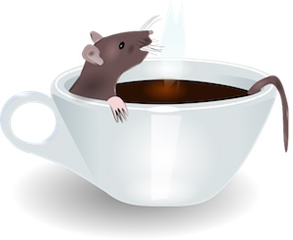
Till ist eine kleine Maus und lebt im Haus der Familie Maier. Doch er ist eine sehr ungewöhnliche Maus, denn Till liebt Kaffee. Am liebsten würde er in Kaffee baden, so sehr mag Till Kaffee. Allerdings ist es für Till gar nicht so einfach, Kaffee zu bekommen. Jeden Morgen wartet er nämlich, bis die Familienmitglieder aus dem Haus sind. Dann schleicht er ganz leise in die Küche. Meist steht noch ein Restkaffee auf der Küchenablage.

Das Hochklettern auf die Ablage ist immer sehr anstrengend. Nach der Hälfte des Weges ist Till immer schon total k.o.. Doch er muss es einfach schaffen. Also strengt er sich noch einmal an und schließlich schafft er es doch. Es ist gar nicht einfach, über den äußeren Rand der Kaffeetasse zu klettern. Doch Till schafft auch das. Genüsslich trinkt er den Kaffee in vollen Zügen.

